# Introduction

Un AOP, ou Amplificateur Opérationnel, est un amplificateur à grand gain réalisé à l’aide d’amplificateur différentiel. Il possède 2 entrées V+ et V- et une unique sortie Vs. Dans une première partie, nous avions vu l’influence de l’AOP sur différents types de signaux analogiques. A présent nous allons nous appuyer sur cette fonctionnalité de l’AOP pour réaliser des filtres analogiques. C’est la raison pour laquelle nous étudierons un filtre passe bas, ainsi qu’un filtre passe bande composé d’un filtre passe bas et d’un filtre passe haut. Ce travail se déroulera en trois étapes : le calcul de la fonction de transfert de chaque filtre étudié, la simulation du fonctionnement de ces filtres à l’aide du logiciel PSPICE et la réalisation de mesures à partir d’une maquette. Les données obtenues par ces trois méthodes seront comparées.

# Etude d’un filtre passe bas

On considère le montage suivant :

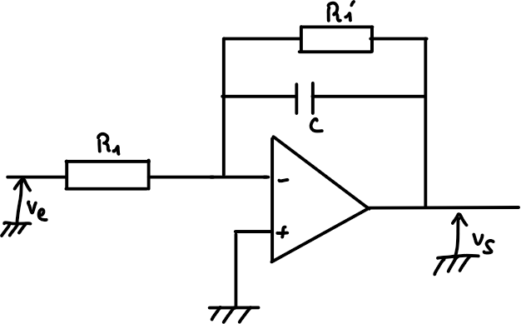

Figure 1 : Montage 1 réalisant un filtre passe bas

## Calculs théoriques

On commence par simplifier le montage (loi d’Ohm généralisée) en calculant l’impédance Z1 de l’ensemble formé par le condensateur C et la résistance R’1. On obtient le montage suivant :

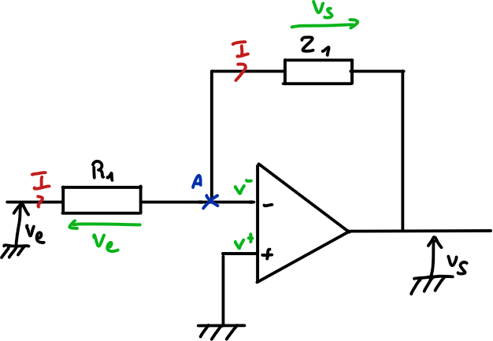

Figure 2 : Montage 1 simplifié

Avec :

Donc :

car l’AOP est idéal, on a donc :

et

On peut donc calculer le quotient de Vs par Ve :

On a donc :

**Application numérique / 1er cas : R1’ = 1kΩ** (avec R1 = 1kΩ ; C = 1nF).

Le quotient de Vs par Ve devient :

Module du quotient de Vs par Ve :

***Quand f grand c’est-à-dire que f=10f0 :***

***Quand f est petit c’est-à-dire que f=f0/10 :***

Enfin***, le gain du montage*** est de 0 dB car = 0

On peut donc tracer le diagramme de Bode asymptotique du montage :

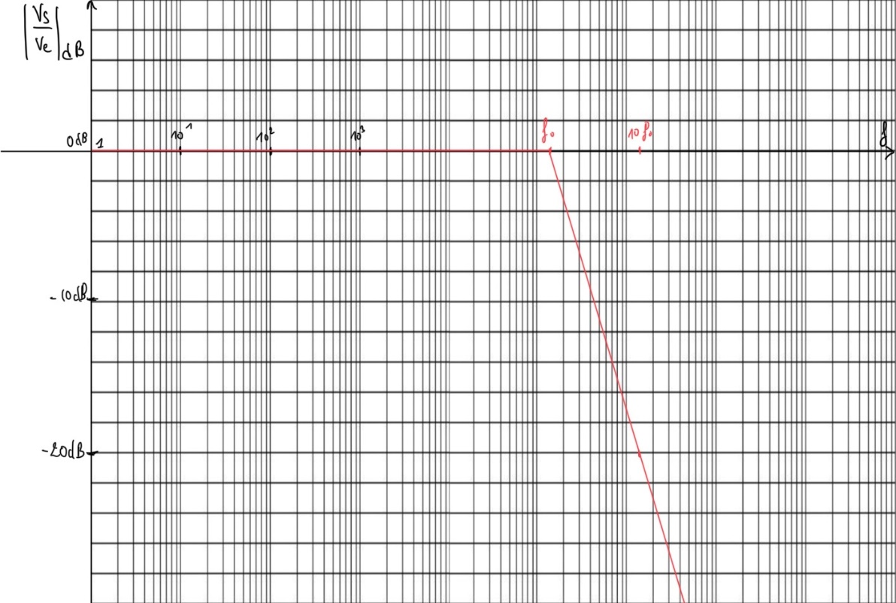

Figure 3 : Diagramme asymptotique en amplitude pour R'1 = 1kΩ (avec R1 = 1kΩ ; C = 1nF).

**Application numérique / 2nd cas : R1’ = 10kΩ** (avec R1 = 1kΩ ; C = 1nF).

Le quotient de Vs par Ve devient :

Module du quotient de Vs par Ve :

***Quand f grand c’est-à-dire que f=10f0 :***

***Quand f est petit c’est-à-dire que f=f0/10 :***

Enfin, le **gain du montage** est de 20 dB car = 20

**Application numérique / 3e cas : R1’ = 10kΩ** (avec R1 = 10kΩ ; C = 1nF).

Le quotient de Vs par Ve devient :

Module du quotient de Vs par Ve :

***Quand f grand c’est-à-dire que f=10f0 :***

***Quand f est petit c’est-à-dire que f=f0/10 :***

Enfin, le **gain du montage** est de 0 dB car = 0

On peut donc réaliser le tableau suivant, répertoriant les différents cas :

|  |  |  |  |
| --- | --- | --- | --- |
| **R1**  en kΩ | **R1’**  en kΩ | **Fréquence de coupure** en Hz | **Gain**  en dB |
| **1** | **1** | 159 154 | 0 |
| **1** | **10** | 15 916 | 20 |
| **10** | **1** | 159 154 | -20 |
| **10** | **10** | 15 916 | 0 |

# Filtre passe bande

On considère le montage suivant, créant un filtre passe bande et composé d’un filtre passe bas et d’un filtre passe haut. Le cahier des charges fixe les fréquences de coupure et le gain souhaités.

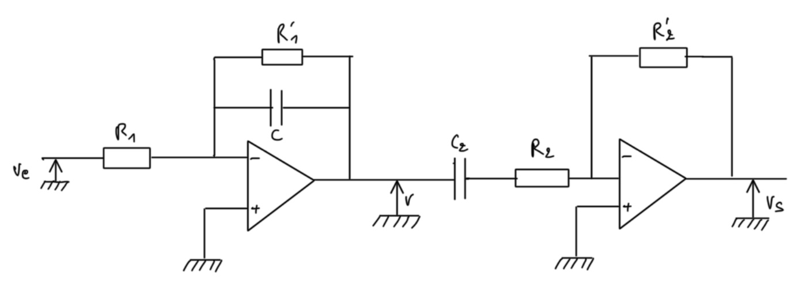

Figure 4 : Filtre passe bande composé d'un filtre passe bas (à gauche de V) et d'un filtre passe haut (à droite de V).

## Calculs théoriques pour un filtre passe haut

On étudie le filtre passe haut suivant :

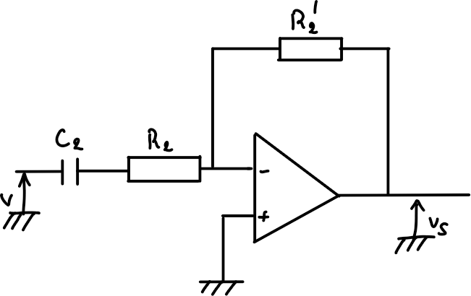

Figure 5 : Montage 2 réalisant un filtre passe haut

On commence par simplifier le montage (loi d’Ohm généralisée) en calculant l’impédance Z2 de l’ensemble formé par le condensateur C2 et la résistance R2. On obtient le montage suivant :

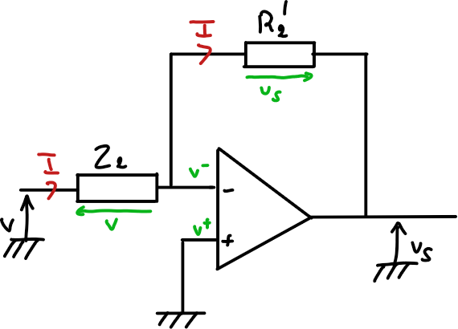

Figure 6 : Montage 2 simplifié

Avec :

car l’AOP est idéal, on a donc :

et

On peut donc calculer le quotient de Vs par V :

On a donc :

## Diagramme asymptotique en amplitude pour un filtre passe bande

Calcul de la fonction de transfert :

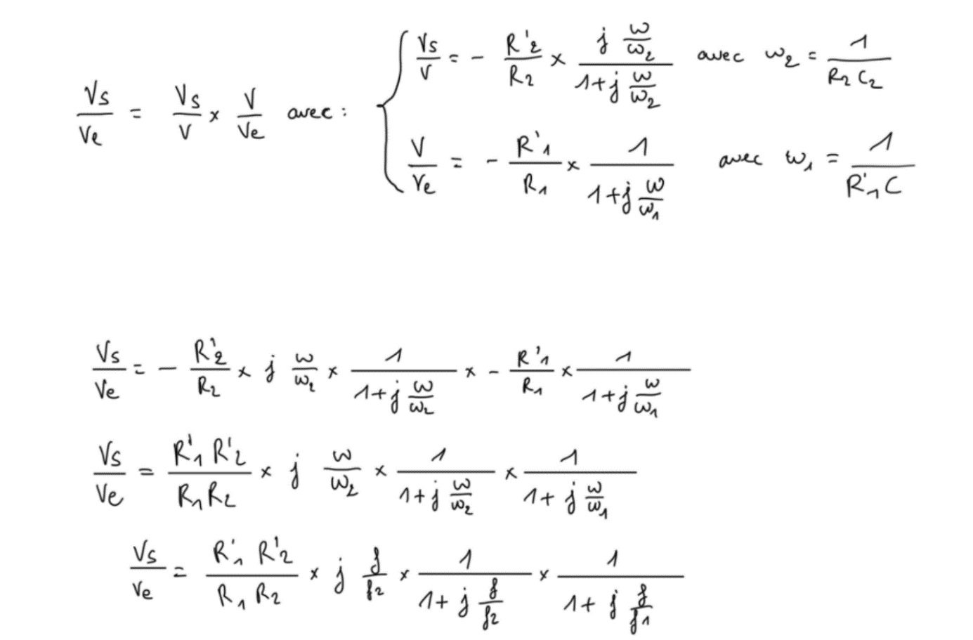

Cf. paragraphes précédents.

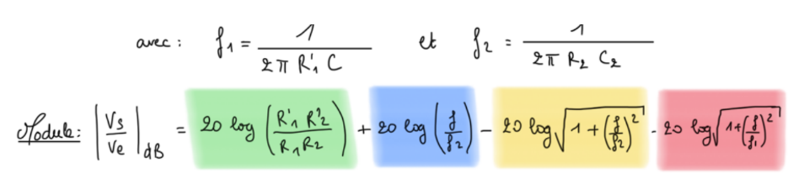On a donc :

Le module est donc composé de 4 termes, le gain (en vert), une équation de droite affine (en bleu) et deux équations de passe bas (jaune et rouge).

. Donc si l’on se fie au tableau dressé plus haut (voir 1.a), cela veut dire que :

* R1’ = 10 kΩ ;
* R1 = 1 kΩ ;
* 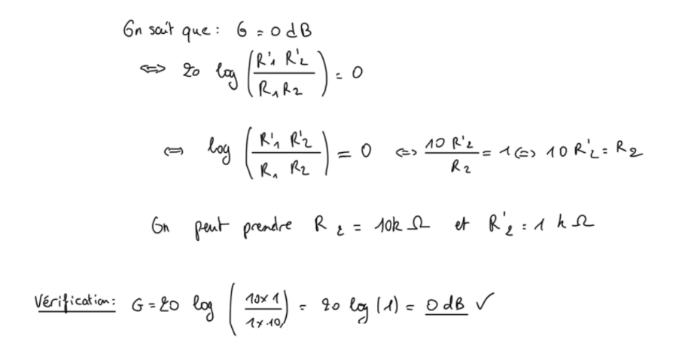C = 1 nF.

. Ici, on a 2 inconnues. Il est donc nécessaire d’utiliser une autre donnée pour trouver R2 et C2.

Maintenant que l’on sait que R2 = 10 kΩ, on peut calculer C2 :

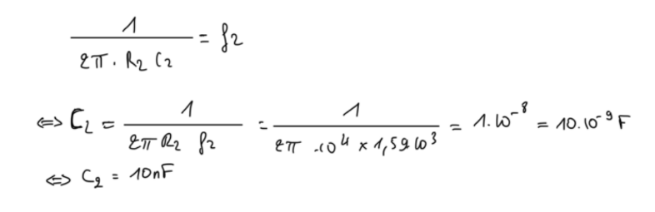**Bilan des composantes utilisées :**

|  |  |
| --- | --- |
| R1 = 1 kΩ | R2 = 10 kΩ |
| R1’ = 10 kΩ | R2’ = 1kΩ |
| C = 1 nF | C2 = 10 nF |

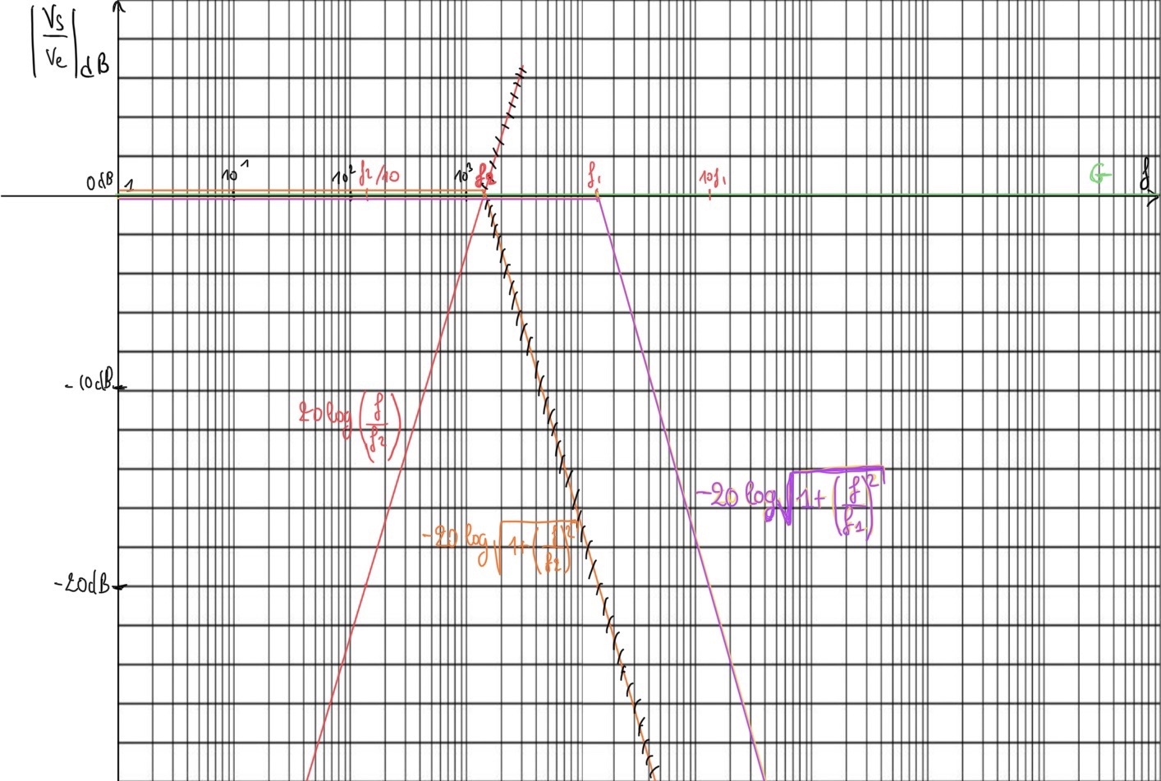On peut donc maintenant tracer le diagramme asymptotique en amplitude du filtre passe bande obtenu :